Exercices de révisions - MECANIQUE

3P MEC - 3P EL

Rappel :

# La cinématique : étudie les mouvements sans tenir compte des causes qui sont à l’origine du

# mouvement ni de ces effets produits.

**La dynamique :** étudie la masse en mouvement en tenant compte des causes qui sont à l’origine

et des effets produits.

## La cinématique

**1. Définition du mouvement**

On dit qu’un corps est en mouvement par rapport à un point de référence (point fixe) feux

de signalisation, un arbre, un immeuble.

**2. Caractéristique d’un corps en mouvement**

Dès qu’un corps est en mouvement, il possède automatiquement **trois caractéristiques :**

1. **une trajectoire**
2. **un sens**
3. **une vitesse**

##### Résumé « le mouvement »

|  |  |  |  |  |  |
| --- | --- | --- | --- | --- | --- |
|  |  |  |  | rectiligne |  |
|  |  |  |  | circulaire |  |
|  |  | Trajectoire |  | parabolique |  |
|  |  |  | quelconque |  |
|  |  |  |  | hélicoïdale |  |
|  |  |  |  | sinusoïdale |  |
|  |  |  |  |  |  |
| **Le mouvement** |  | Sens |  | continu |  |
|  |  | alternatif |  |
|  |  |  |  |  |  |
|  |  |  |  |  |  |
|  |  |  |  | continu |  |
|  |  | Vitesse |  | accéléré |  |
|  |  |  | décéléré |  |
|  |  |  |  |  |  |

## Les unites du systeme mksa

**Quantités ou dimensions** adoptées comme étalon de mesure ou de grandeur.

* 1. **Types d’unités**

MKSA MKpS CGS

Tout au long de cette année, nous travaillerons avec les unités du système

M K S A

**Mètre kilo seconde ampère**

a. L’espace

L’espace est la distance parcourue par le mobile pendant la durée du mouvement.

L’espace est mesuré en **mètre.**

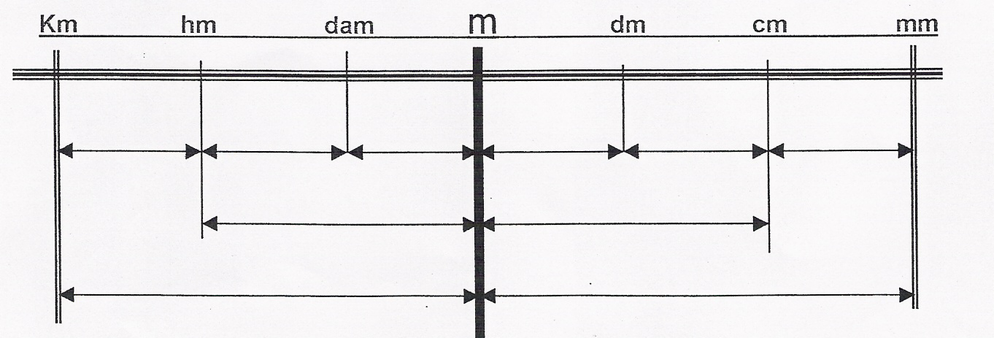**2. Rappel**

|  |  |
| --- | --- |
| 1 m | 1 m => 10 dm 1m => 100 cm 1 m => 1000 mm |
| 1 m | 1 m => 0,1 dam 1m => 0,01 hm 1 m => 0,001 km |

**3. Exercices**

|  |  |  |  |
| --- | --- | --- | --- |
| 13,205 cm | **0,13205 m** | 0,0016 Km | ………………………………………………m |
| 0,15 dm | ………………………………………………m | 32550 mm | ………………………………………………m |
| 1/10 Km | ………………………………………………m | 4592 cm | ………………………………………………m |
| 0,012 dam | ………………………………………………m | 786,5 hm | ………………………………………………m |
| 16,02 hm | ………………………………………………m | 0,0102 hm | ………………………………………………m |
| 2,05 dm | ………………………………………………m | 1/100 hm | ………………………………………………m |
| 1573 hm | ………………………………………………m | 5448 mm | ………………………………………………m |
| 3,08 Km | ………………………………………………m | 0,021 Km | ………………………………………………m |
| 50,78 cm | ………………………………………………m | 189 dam | ………………………………………………m |
| 740 dm | ………………………………………………m | 1 Km | ………………………………………………m |

b. Le temps

Le temps est la mesure de la durée d’un phénomène.

Le temps est mesuré en **seconde(s)**.

|  |  |
| --- | --- |
| 1 minute | **60 s** |
| 1 heure | **60 min** |
| 1 heure | => 60 min x 60 **s** = **3600 s** |

**Exemples de transformation**

|  |  |
| --- | --- |
| 3 h | => 3 x 3600 = **10800 s** |
| 3/4 h (45 min) | => 45 x 60 = **2700 s** |

**3. Exemples de conversion des secondes en minutes et heures**

|  |  |
| --- | --- |
|  | Solution |
| 476 s | 7 min 56 s |
| 4258 s | 1 h 10 min 58 s |
| 6310 s | 1 h 45 min 10 s |

**Exercices :**

* 205 s => ………h…………min…………s
* 3680 s => ………h…………min…………s
* 1560 s => ………h…………min…………s
* 3400 s => ………h…………min…………s
* 7809 s => ………h…………min…………s
* 15000 s => ………h…………min…………s
* 1 h 12 min 13 s => ………………s
* 2 h 33min 25 s => ………………s
* 8 h 10min 30s => ………………s
* 0 h 45min 0 s => ………………s

c. La vitesse

La vitesse d’un mobile est la distance parcourue (l’espace en **mètre**) pendant un certain

temps (**en seconde**).

L’unité de la vitesse sera donc des mètres par seconde (**m/s**).

La plupart des tachymètres des véhicules sont étalonnés en **km/h**

**2. Conversion des km/h en m/s**

|  |  |
| --- | --- |
| 1 km | = 1000 m |
| 1 heure | = 3600 s |
| 1 km/h | **1** X 1000  = --------------- = m / s  3600  **On peut également pour convertir plus rapidement diviser les km/h par 3,6 ce qui nous donne une valeur en mètre par seconde** |

**Exemples**

|  |  |
| --- | --- |
|  | Solution |
| 10 km/h | 2,77 m/s |
| 50 km/h | 13,88 m/s |
| 120 km/h | 33,33 m/s |

**Exercices « vitesse »**

|  |  |  |  |
| --- | --- | --- | --- |
| 110 km/h | ...............................................m/s | 126 Km/h | ...............................................m/s |
| 30 km/h | ...............................................m/s | 1000 dam/s | ...............................................m/s |
| 70 km/h | ...............................................m/s | 1/100 hm/s | ...............................................m/s |
| 300km/h | ...............................................m/s | 1254,8 m/min | ...............................................m/s |
| 90 km/h | ...............................................m/s | 0,1 km/s | ...............................................m/s |
| 130 km/h | ...............................................m/s | 1200 dam/min | ...............................................m/s |
| 60 km/h | ...............................................m/s | 502,56 hm/s | ...............................................m/s |
| 5 Km/h | ...............................................m/s | 200 Km/h | ...............................................m/s |

**LE MOUVEMENT RECTILIGNE UNIFORME**

1 EXPERIENCE

Supposons un véhicule qui roule à une vitesse de 25 [m/s].

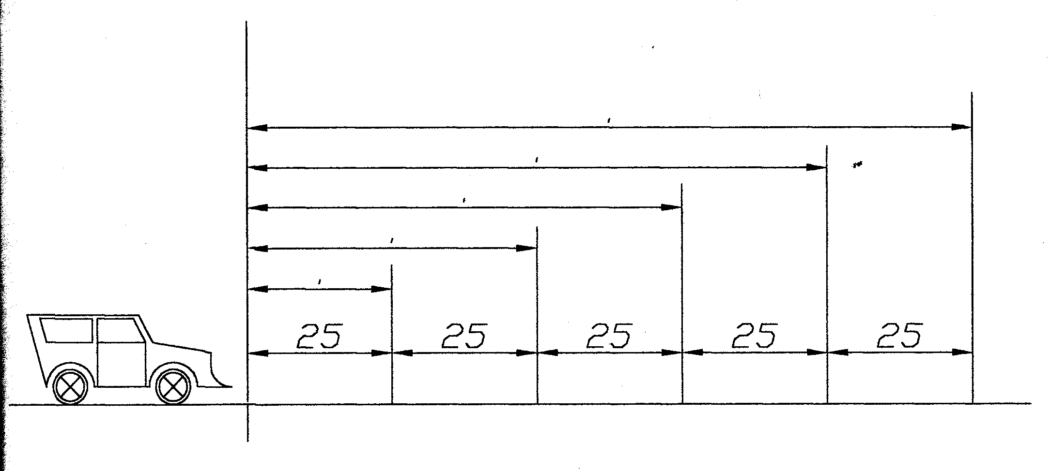

0

1 s

3 s

2 s

4 s

5 s

e = v

e = v . 2

e = v . 3

e = v . 4

e = v . 5

v = 25 [m/s]

25 m

25 m

25 m

25 m

25 m



m

1.1 CONSTATATIONS

* Les espaces parcourus en mouvement rectiligne uniforme sont à chaque fois de 25 [m].
* Les mesures de temps sont égales : 1 [s].

1.2 CONCLUSION

Un corps a une vitesse constante lorsqu’il parcourt des espaces égaux en des temps égaux.

1.3 REMARQUE

Dans la pratique, il est très difficile d’obtenir une vitesse parfaitement constante par suite des frottements inévitables qui résultent du déplacement.

Il est donc indispensable de disposer d’un matériel bien entretenu.

2 DEFINITION DU MOUVEMENT RECTILIGNE UNIFORME

**Un corps est animé d’un mouvement rectiligne uniforme lorsqu’ il se déplace en ligne droite à vitesse constante.**

* Exemple :
* Une voiture qui roule constamment à 25 [m/s] en ligne droite.
* La table de la fraiseuse mise en automatique.
* Unités :

e = espace parcouru en [m]

v = vitesse en [m/s]

t = temps en [s]

Généralement, l’unité pratique de la vitesse est le kilomètre par heure [km/h].

Il faut donc pouvoir transformer cette unité pratique en unité mécanique [m/s] avant de l’introduire dans les formules.

Pour cela, il suffit de diviser ou de multiplier le chiffre donné par 3,6 pour obtenir la réponse en [m/s] ou en [km/h].

D’ après l’expérience précédente, établissons le tableau suivant :

|  |  |  |
| --- | --- | --- |
| e [m] | v [m/s] | t [s] |
| 25 | 25 | 1 |
| 50 | 25 | 2 |
| 75 | 25 | 3 |
| 100 | 25 | 4 |
| 125 | 25 | 5 |

* Formule :

|  |
| --- |
| Espace parcouru = vitesse x temps |

|  |
| --- |
| e = v . t |

* Transformations de la formule :

E

#### **t =**

v

E

**v =**

t

* Exemple :

Il se passe 3 secondes entre la vue d’un éclair et le bruit qui l’accompagne.

A quelle distance se trouve l’orage si la vitesse du son dans l’air est de 340 [m/s] ?

|  |  |  |
| --- | --- | --- |
| Données | Inconnues | Solution |
| t = 3 [s]  v = 340 [m/s] | e = ? | e = v . t  e = 340 . 3  e = 1020 [m] |

* EXERCICES « M.R.U »
* Une voiture roule à la vitesse de 90 [km/h] pendant 56 [s].

Calculez l’espace parcouru.

Rép : 1400 [m]

* 9 secondes 58 centièmes, record du monde pour faire 100 [m] par Usain Bolt.

En supposant que le mouvement est rectiligne uniforme.

Calculez sa vitesse : a) en [m/s]

b) en [km/h].

Rép : 10,43 [m/s]

37,54 [km/h]

* Combien de temps mettra une voiture en roulant à 108 [km/h] pour faire 2250 [m].

Rép : 75 [s]

* Un ascenseur monte 12 étages de 3,5 [m] en 1 min et 42 [s]

Calculez sa vitesse d’ascension.

Rép : 0,41 [m/s]

* La vitesse du son est de 340 [m/s], un coup de tonnerre est perçu 11 secondes après l’éclair.

A quelle distance est tombée la foudre ?

Rép : 3740 [m]